英大秦和人寿保险下账操作流程
各门店：
最近国家电网相关企业发放企业福利，客户将会使用英大人寿APP前往我司进行药品
购买。
一、英大人寿APP界面如图：
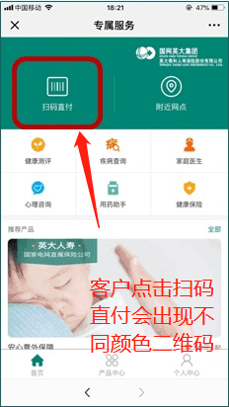

- 英大人寿APP支付界面有可能为下图3种颜色：
1.红色二维码请使用英克系统中益企保收款方式，然后选择健医在线进行扣款。
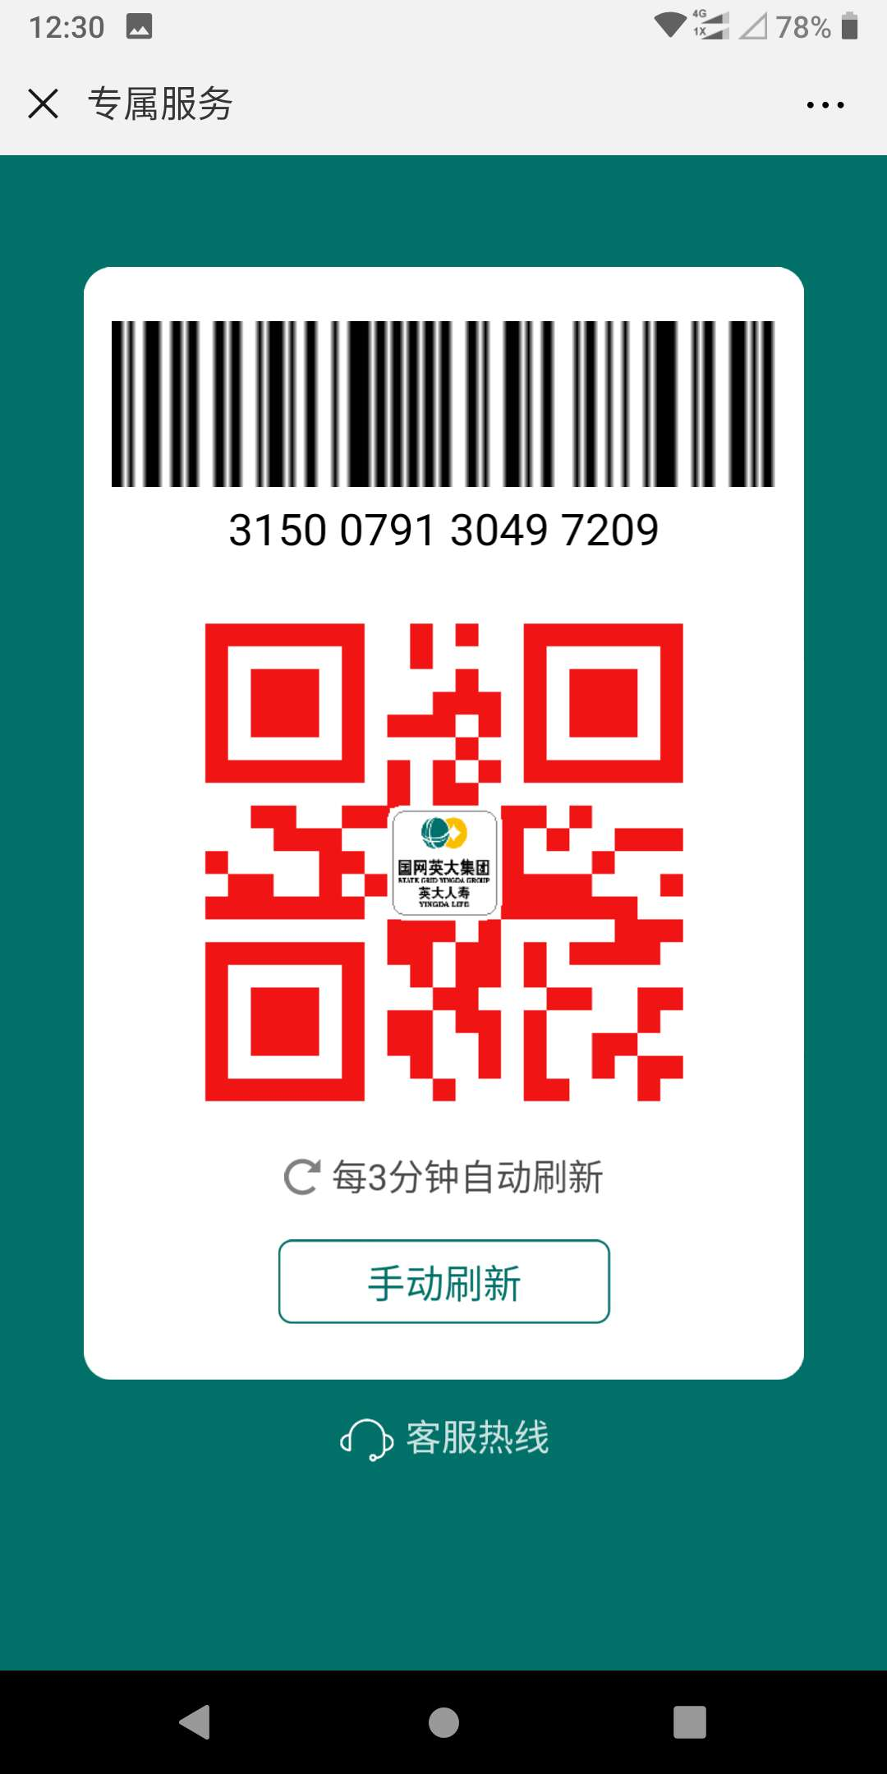

- 绿色二维码请使用英克系统中亿保直赔进行扣款。
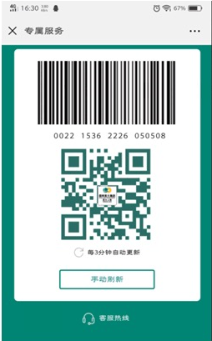
3.紫色二维码请登陆普康卡网站进行扣款，然后在英克系统中进行下账。（普康宝网页操作流程见附件一）
